- 估价项目名称：
宁夏回族自治区银川市金凤区北京中路金运小区10号住宅楼1号别墅房地产市场价值评估

- 估价委托人：
中国化学工程第十三建设有限公司

- 房地产估价机构：
北京康正宏基房地产评估有限公司

- 注册房地产估价师：
王鹏（注册号：1120050019）、郑燚（注册号：1120070131）

- 估价报告出具日期：
2019年6月13日

- 估价报告编号：
康正评字2019-1-0294-F05HDZC1号
致估价委托人函
中国化学工程第十三建设有限公司：
受贵公司委托，我公司对宁夏回族自治区银川市金凤区北京中路金运小区10号住宅楼1号别墅房地产市场价值进行了评估。
估价对象：估价对象为宁夏回族自治区银川市金凤区北京中路金运小区10号住宅楼1号别墅房地产，为中国化学工程第十三建设有限公司所有。根据《房屋所有权证》[房权证金凤区字第2009033573号]，估价对象建筑面积为178.88平方米。
估价目的：为估价委托人了解估价对象房地产市场价值提供参考依据。
价值时点： 2019年5月16日
价值类型：根据房地产估价规范、国家现行有关标准规定和项目的具体要求，本次评估采用的是市场价值标准。根据《房地产估价基本术语标准》，市场价值是经适当营销后，由熟悉情况、谨慎行事且不受强迫的交易双方，以公平交易方式在价值时点自愿进行交易的金额。
本次估价的“房地产市场价值”是指在正常市场情况下，在价值时点2019年5月16日，估价对象用途为住宅的房地产市场价值。
估价方法：本次评估采用的估价方法为比较法和收益法。
估价结果：评估专业人员根据估价的目的，按照估价的程序，采用科学的估价方法，在认真分析现有资料的基础上，通过仔细测算和认真分析各种影响房地产价格的因素，确定估价对象在价值时点的房地产评估价值，详见估价结果一览表。
估价结果一览表
项目名称 | 建筑面积 | 房地产市场价值
项目名称 | 建筑面积 | 总价 | 楼面单价
宁夏回族自治区银川市金凤区北京中路金运小区10号住宅楼1号别墅房地产 |  | 1544092 | 8632
大写金额 |  | 壹佰伍拾肆万肆仟零玖拾贰元整
单位：元、元/平方米（币种：人民币）

（本页无正文）

顺致
商祺
北京康正宏基房地产评估有限公司
法定代表人：
二○一九年六月十三日

目 录
估价师声明 4
估价假设和限制条件 5
估 价 结 果 报 告 8
一、估价委托人 8
二、房地产估价机构 8
三、估价目的 8
四、估价对象 9
五、影响房地产价格因素分析 11
六、价值时点 17
七、价值类型 17
八、估价原则 17
九、估价依据 18
十、估价方法 20
十一、估价测算过程 21
十二、估价结果 28
十三、参与本次估价工作的评估专业人员 28
十四、实地查勘期 29
十五、估价作业期 29
附 件 30
- 《估价委托书》
- 估价对象所在位置示意图
- 估价对象实地查勘情况和相关照片
- 《房屋所有权证》[房权证金凤区字第2009033573号]复印件
- 《建成年代证明》
- 估价委托人《营业执照（副本）》复印件
- 房地产估价机构《营业执照（副本）》复印件
- 房地产估价机构估价资质证书复印件
- 评估专业人员执业证书复印件

估价师声明

注册房地产估价师郑重声明：

（一）注册房地产估价师在本估价报告中对事实的说明是真实的和准确的，没有虚假记载、误导性陈述和重大遗漏。

（二）本估价报告中的分析、意见和结论是注册房地产估价师独立、客观、公正的专业分析、意见和结论，但受到本估价报告中已说明的估价假设和限制条件的限制。

（三）注册房地产估价师与估价报告中的估价对象没有现实或潜在的利益，与估价委托人及估价利害关系人没有利害关系，也对本估价报告中的估价对象、估价委托人及估价利害关系人没有偏见。

（四）注册房地产估价师依照中华人民共和国国家标准《房地产估价规范》、《房地产估价基本术语标准》以及相关房地产估价专项标准进行估价工作，撰写本估价报告。

（五）本估价报告估价结果仅作为估价委托人在本次估价目的下使用，不得做其他用途。未经本估价机构书面同意，本估价报告的全部或任何一部分均不得向估价委托人、报告使用者、报告审查部门之外的单位和个人提供，也不得以任何形式公开发表。

（六）本估价报告由北京康正宏基房地产评估有限公司负责解释。

估价假设和限制条件

（一）本次估价的一般假设
1.在价值时点的房地产市场为公开、平等、自愿的交易市场。
2.本估价报告的估价结果为正常条件下的公开市场价值，房地产交易需要买卖双方在了解足够的市场信息，拥有足够的谈判时间，经过谨慎的考虑和对房地产市场进行合理预期，并具体考虑买卖双方的偏好等条件下方能实现。对于房地产市场的波动及快速变现等特殊交易因素可能导致房地产价格有较大幅度的变化，本估价报告未考虑这种变化对估价对象价值产生的影响。
3.本次评估设定估价对象的建筑物所有权为合法方式取得，并支付相关税费，估价对象能够正常上市交易。
4.评估专业人员已对估价委托人所提供的、本估价报告所依据的估价对象的权属以及其他相关资料进行了检查，无理由怀疑其合法性、真实性、准确性和完整性。本次评估设定估价委托人提供的资料合法、属实，并且提供了与本次评估有关的所有资料，没有保留及隐瞒。
5.估价对象建筑面积以《房屋所有权证》[房权证金凤区字第2009033573号]上载明的为依据。
6.评估专业人员对估价对象及其周边环境进行了一般性查勘，并对房屋安全以及环境污染等影响估价对象价值的重大因素给予了关注，在无理由怀疑估价对象存在隐患且无相应的专业机构进行鉴定、检测的情况下，设定估价对象能够正常安全使用。
7.任何有关估价对象的运作方式、程序符合国家、地方的有关法律、法规。
8.本次估价结果未考虑国家宏观政策发生重大变化以及遇有自然力和其他不可抗力对估价结果的影响。
9.估价结果未考虑估价对象及其运营企业已承担的债务、或有债务及经营决策失误或市场运作失当对其价值的影响。

（二）特殊事项假设前提
1.未定事项假设
无。
2.背离事实假设
无。
3.不相一致假设
无。
4.依据不足假设
（1）截至本估价报告出具之日，估价委托人未能提供《房屋所有权证》[房权证金凤区字第2009033573号]原件供评估专业人员核对，且评估专业人员进行了尽职调查，难以获取该资料。本次评估以估价委托人提供的《房屋所有权证》[房权证金凤区字第2009033573号]复印件与原件一致为估价的假设前提。
（2）估价对象《房屋所有权证》[房权证金凤区字第2009033573号]中未对其建成年代进行标注，根据估价委托人提供的《建成年代证明》及评估专业人员的调查，本次评估设定估价对象所在物业建成于2009年。
（3）估价对象《房屋所有权证》[房权证金凤区字第2009033573号]中未对其所在楼层及建筑结构进行标注，根据评估专业人员实地查勘，估价对象所在楼层为1-2层，所在建筑物为钢混结构。本次评估以评估专业人员实地查勘情况进行设定。

（三）估价报告使用限制
1.使用范围：本估价报告只能由估价报告载明的报告使用者使用，且只能用于本报告载明的唯一估价目的和用途。
2.估价委托人或者本估价报告使用人应按照法律规定和估价报告载明的使用范围使用本估价报告。估价委托人或者估价报告使用人违反前述规定使用本估价报告的，估价机构和评估专业人员不承担责任。
3.除估价委托人、估价委托合同中约定的其他估价报告使用人和法律、行政法规规定的估价报告使用人之外，其他任何机构和个人不能成为估价报告的使用人。
4.估价报告使用人应当正确理解估价结论。估价结论不等同于估价对象可实现价格，估价结论不应当被认为是对估价对象可实现价格的保证。
5.本估价报告评估目的估价委托人了解估价对象房地产市场价值提供参考依据，不做其他评估目的之用。如果估价对象的评估条件或目的发生变化，需重新进行评估。
6.本估价报告估价结果为价值时点下估价对象土地在现状规划条件、建筑物在现状成新度下的房地产正常市场价值，如估价对象规划用途、建筑面积或建筑物使用状况发生变化，估价结果需要做相应的调整直至重新评估。
7.估价委托人应对其提供的权属证明以及其他资料的真实性、完整性和合法性负责。如因资料失实或资料提供人有所隐匿而导致估价结果失真，估价机构不承担相应的责任。
8.本估价报告中数据全部采用电算化连续计算得出，由于在报告中计算的数据均按四舍五入保留两位小数或取整，故可能出现个别等式左右不完全相等的情况，但不影响计算结果及最终评估结论的准确性。
9.本估价报告在估价机构盖章和注册房地产估价师签字或签章的条件下有效。
10.本估价报告自出具日起壹年内有效。

估价结果报告

一、估价委托人
本次评估估价委托人为中国化学工程第十三建设有限公司，为估价对象的不动产权利人。
单位名称：中国化学工程第十三建设有限公司
住所：沧州市新华区永济东路79号
法定代表人姓名：赵德志
联系人：郭华
联系电话：19933751812

二、房地产估价机构
受托机构：北京康正宏基房地产评估有限公司
备案等级：一级
备案证书编号：建房估备字[2013]081号
有效期限：2019年4月15日至2019年9月17日
注册地址：北京市丰台区芳城园一区16号楼2层2门配套公建01
法定代表人：齐宏
联 系 人：黄英
联系电话：010-82253558-124

三、估价目的
为估价委托人了解估价对象房地产市场价值提供参考依据。

四、估价对象
（一）估价对象范围
本次评估估价对象为宁夏回族自治区银川市金凤区北京中路金运小区10号住宅楼1号别墅房地产。估价对象范围为其房屋所有权及出让国有建设用地使用权，不包含动产、债权债务、特许经营权等其他财产或权益。
（二）估价对象基本状况
估价对象位于宁夏回族自治区银川市金凤区北京中路金运小区10号，属金运小区项目，为估价委托人所有。本次估价对象的范围是宁夏回族自治区银川市金凤区北京中路金运小区10号住宅楼1号别墅，建筑面积178.88平方米，用途为住宅。
（三）房地产基本状况
1.房地产登记状况
证号 | 房权证金凤区字第2009033573号 | 房屋性质 | 商品房
房屋所有权人 | 中国化学工程第十三建设有限公司 | 共有情况 | 单独所有
坐落 | 金凤区北京中路金运小区10号住宅楼1号别墅
房屋总层数 | 2 | 所在楼层 | ——
建筑面积(m²) | 178.88 | 房屋结构 | ——
建成年代 | —— | 规划用途 | 住宅

《房屋所有权证》中未登记事项及其他需特殊说明事项：
- 根据估价委托人提供的《建成年代证明》，估价对象建成于2009年；
- 根据评估专业人员实地查勘，估价对象所在楼宇为钢混结构；
- 根据评估专业人员实地查勘，估价对象所在楼层为1-2层。
2.其他情况：

（转下页）
估价对象所属项目名称 | 金运小区
估价对象所属楼宇基础设施完备程度 | 六通（通路、通电、通讯、通上水、通下水、通燃气）
规划限制条件 | 根据估价委托人提供的相关资料及规划的一般情况，估价对象所属项目规划在建筑高度、绿地率等方面有一定的限制。估价对象土地地势、地质、水文状况均符合项目建设条件。

（四）权益状况
1.抵押权
根据《房屋所有权证》[房权证金凤区字第2009033573号]复印件，估价对象抵押权未见登记。
2.租赁权及其他
根据估价委托人介绍及评估专业人员实地查勘，截至价值时点，估价对象未设定租赁、地役权等其他他项权利。本次评估设定估价对象不存在租赁、地役权等其他他项权利。
（五）实物状况
1.公共部分：
结构形式 | 钢混 | 建筑类型 | 联排
外立面装饰 | 墙砖、涂料
楼梯间装修 | 地砖地面、涂料墙面、涂料顶棚
基础设施情况
道路 | 北京中路 | 供水 | 市政管道供水
排水 | 市政管道排水 | 供电 | 市政供电
供暖 | 中央空调 | 供气 | 管道天然气
通讯 | 电话线入户、有线电视入户、宽带入户 | 通风空调系统 | 无
消防系统 | 无
安全系统 | 小区保安
停车 | 停车场
物业管理 | 普通物业管理

2.户内部分：
户型 | 8室1厅1厨2卫 | 朝向 | 南北东
建设内容 | 客厅及卧室 | 卫生间 | 厨房
天棚 | 石膏吊脚线 | 铝扣板 | PVC板
内墙面 | 涂料、墙纸 | 瓷砖 | 瓷砖
楼面 | 地砖 | 地砖 | 地砖
建筑装饰配件附属设备 | 瓷砖踢脚线 | 座便器 | 不锈钢洗菜池、橱柜
内门窗 | 木门、塑钢窗
外门窗 | 花饰门、塑钢窗

3.估价对象装修及设备的维护保养状况：
建设内容 |  | 折旧程度
装饰部分 | 外墙面 | 基本完整
装饰部分 | 内墙面 | 基本完整
装饰部分 | 门窗 | 基本完整
装饰部分 | 顶棚 | 基本完整
装饰部分 | 楼地面 | 基本完好
设备部分 | 水卫 | 上、下水基本畅通
设备部分 | 电照 | 线路和各种照明装置基本完好
设备部分 | 特种设备 | ——
截至价值时点，结合估价对象的建成年代、装修、设备的维护保养状况，综合确定估价对象成新率为83%。
（六）区位状况
估价对象所属项目四至 | 北至：北京中路
估价对象所属项目四至 | 东至：通达南路
估价对象所属项目四至 | 南至：双渠小区
估价对象所属项目四至 | 西至：芳草园小区
区域成熟度 | 周边有双渠小区、芳草园小区等住宅小区，居住社区成熟度为较好
交通便捷度 | 周边有31路、101路301路等多条公交线路交通较便捷
道路状况 | 所属项目临近北京中路，为城市次干道
公共服务设施 | 银行：中国邮政储蓄银行、黄河农村商业银行  医院：银川市第二人民医院、银川市冠林医院  学校：金凤区第一回民小学、银川市礼邦职业技能培训学校  商业：新华联购物中心

五、影响房地产价格因素分析
（一）类似房地产市场状况
1.宏观环境
2019年1-4月,银川市投资同比下降17.2%，降幅比1-3月份扩大11.3个百分点。其中：兴庆区由负转正，由1-3月份下降17.1%转为增长6.7%;金凤区降幅扩大，由1-3月份下降6.2扩大到下降28.7%；西夏区和经济技术开发区增速回落，分别由1-3月份增长12.5%、31.1%回落到增长7.1%、24.5%；永宁县和贺兰县降幅收窄，分别由1-3月份的下降70.7%、35.8%收窄到下降64.4%、26.7%；灵武市由正转负，由1-3月份的增长15.9%转为下降13.8%；综合保税区波动较大，由1-3月份的增长45.7%转为下降89.9%。
从产业结构看,1-4月, 银川市第一产业投资同比下降49.2%，下拉投资增速0.8个百分点；第二产业投资同比下降16.6%，下拉投资增速7.7个百分点；第三产业投资同比下降16.6%，下拉投资增速8.6个百分点，三次产业投资比重分别为1.1%、46.8%、52.1%。
从主要行业看,1-4月, 银川市房地产开发投资同比下降18.4%,下拉投资增速5.0个百分点；工业投资同比下降16.6%，下拉投资增速7.7个百分点；基础设施投资同比下降25.8%,下拉投资增速2.5个百分点，占全市投资比重分别为27.0%、46.8%、8.8%。
从投资结构看,1-4月, 银川市民间投资同比下降14.8%,下拉投资增速8.4个百分点；国有及国有控股投资同比下降10.7%,下拉投资增速3.9个百分点；港澳台及外商控股投资同比下降74.5%，下拉投资增速4.8个百分点，占银川市投资比重分别为58.3%、39.7%、2.0%。
从施工项目看，1-4月, 银川市施工投资项目398个，同比增长0.3%，其中：500-5000万元施工项目152个，同比增长19.7%；5000万元及以上施工项目246个，同比下降8.7%。本年新开工投资项目48个，比上年同期减少45个，同比下降48.4%。
2.土地市场
近一年银川市土地市场出让推出情况，详见下表：
用地性质 | 土地宗数(块) | 建设用地面积  (万㎡) | 规划建筑面积  (万㎡) | 推出楼面均价  (元/㎡) | 推出土地均价  (元/㎡)
住宅用地 | 29 | 213.51 | 367.14 | 1697.81 | 2919.52
商业/办公用地 | 10 | 18.66 | 33.17 | 1853.86 | 3294.98
工业用地 | 28 | 114.49 | 124.32 | 323.63 | 351.4
其它用地 | 4 | 25.66 | 27.4 | 405.55 | 433.15
汇总 | 71 | 372.32 | 552.04 | 1333.57 | 1977.27
近一年以来，银川市土地市场主要以住宅及工业用地出让为主。其中住宅推出29宗土地，金凤区17宗、西夏区6宗，兴庆区6宗。
近一年银川市土地市场出让成交情况，详见下表：
用地性质 | 土地宗数(块) | 建设用地面积  (万㎡) | 规划建筑面积  (万㎡) | 推出楼面均价  (元/㎡) | 推出土地均价  (元/㎡)
住宅用地 | 26 | 150.17 | 237.41 | 1753.05 | 2771.55
商业/办公用地 | 17 | 32.62 | 44.14 | 1261.72 | 1707.35
工业用地 | 62 | 387.77 | 320.94 | 197.93 | 163.81
其它用地 | 2 | 7.89 | 9.24 | 604.29 | 707.32
汇总 | 107 | 578.45 | 611.73 | 884.37 | 935.25
近一年以来，银川市土地市场主要以住宅及工业用地出让为主。其中住宅成交26宗土地，金凤区12宗、灵武市5宗，西夏区4宗，贺兰县3宗，兴庆区2宗。

3.商品房市场
截止2018年11月银川市商品房量跌价升，成交均价近5年最高。
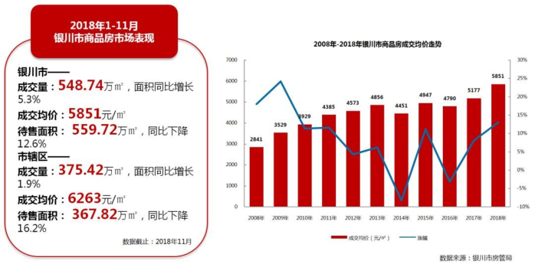
2018年宁夏易居统计活跃住宅项目85个，成交面积304.84万㎡，成交均价5937元/㎡。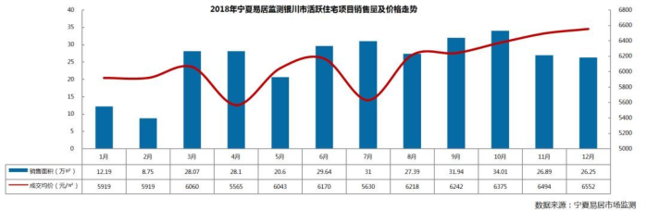
2018年宁夏易居统计活跃住宅项目85个，成交主力面积120-140㎡，洋房、小高层产品成交量激增。
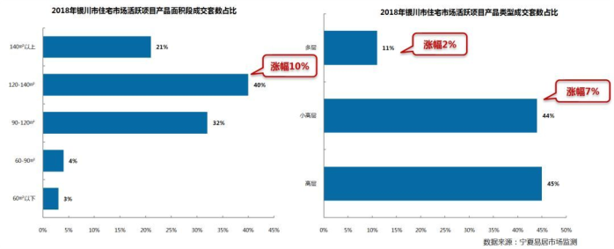
2018年宁夏易居统计活跃住宅项目85个，兴庆区、金凤区、贺兰德胜主力成交产品为120-140㎡，逐步向改善型转移；西夏区、永宁县主力成交产品为90-120㎡，仍然以刚需为主。
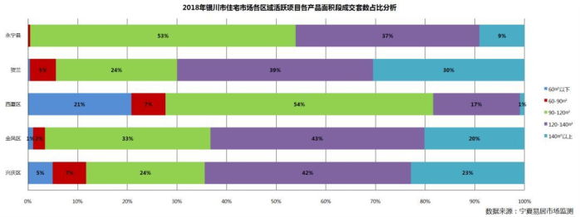
2018年宁夏易居统计活跃住宅项目85个，兴庆区、金凤区、贺兰德胜新开发项目产品类型多以洋房+小高层为主，永宁县、贺兰县多层产品多为老式板楼。
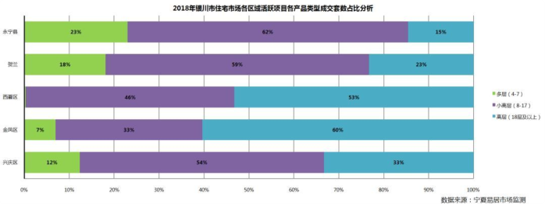
2018年新开盘市场平均开盘去化率68%，主力供求区域在金凤区，主力供应产品面积段130-180㎡。
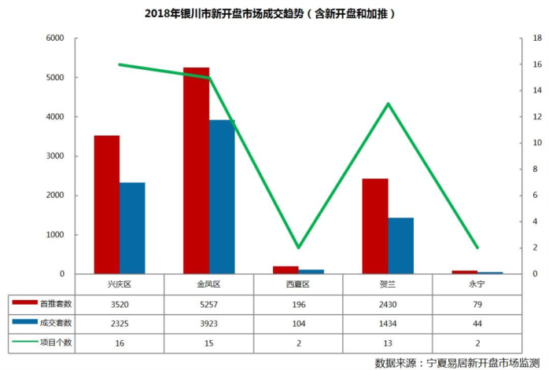
2018年银川市纯新盘23个，开盘去化率72%，主力供应产品为低密洋房和高层，含精装产品项目激增，TOP10占比60%，受17年土地成交影响，纯新盘主要集中在兴庆区。
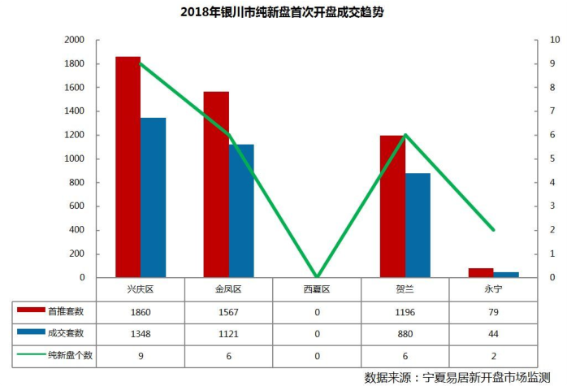
4.产业政策
实行限定购房套数政策，严格限制投机性购房。自本2016年《国务院办公厅关于进一步做好房地产市场调控工作有关问题的通知》实施意见发布之日起，对在本市已拥有2套及以上住房的本市户籍居民家庭限购第3套住房（人均住房建筑面积低于43平方米的除外），对在本市已拥有1套住房的非本市户籍居民家庭限购第2套住房。违反规定购房的，不予办理房地产登记。
（二）估价对象所在区域相应用途房地产市场状况
估价对象位于银川市金凤区，该区域位于银川市中部，东到唐徕渠，西到包兰铁路，南接永宁县，北临贺兰县，辖良田、丰登2个镇，上海西路、北京中路、长城中路、满城北街、黄河东路5个街道。
估价对象周边有恒大名都、锦润秀府、中梁御府、吉泰润园等住宅项目，区域居住社区成熟度较好，主要购买人群为收入相对较高的中高端消费群体，目前需求向改善型转移，该区域别墅市场销售价格约为9000-10000元/平方米，别墅租赁价格水平为2000-3000元/月·套。

六、价值时点
2019年5月16日（评估专业人员实地查勘之日）

七、价值类型
根据房地产估价规范、国家现行有关标准规定和项目的具体要求，本次评估采用的是市场价值标准。根据《房地产估价基本术语标准》，市场价值是经适当营销后，由熟悉情况、谨慎行事且不受强迫的交易双方，以公平交易方式在价值时点自愿进行交易的金额。
本次估价的“房地产市场价值”是指在正常市场情况下，在价值时点2019年5月16日，估价对象用途为住宅的房地产市场价值。

八、估价原则
我们在本次估价时遵循了以下原则：
（一）独立、客观、公正原则
独立、客观、公正原则要求评估专业人员站在中立的立场上，评估出对各方当事人来说均是公平合理的价格。独立、客观、公正原则是房地产估价的基本原则，也是房地产市场价值估价中的最高行为准则。
（二）合法原则
房地产估价遵循合法原则，应当以估价对象的合法产权、合法使用、合法交易为前提进行。
估价对象在价值时点具有合法的产权且用途合法。估价对象已取得《房屋所有权证》[房权证金凤区字第2009033573号]。估价对象在价值时点交易或处分方式是合法的。
（三）最高最佳利用原则
由于房地产具有用途的多样性，不同的利用方式能为权利人带来不同的收益，且房地产权利人都期望从其占有的房地产上获得更多的收益，并以能满足这一目的为确定房地产利用方式的依据。所以，最高最佳利用是在法律上可行、技术上可能、经济上可行，经过充分合理的论证，能使估价对象价值达到最大、最可能的使用。估价对象已取得《房屋所有权证》[房权证金凤区字第2009033573号]，用途为住宅，符合最高最佳利用原则。
（四）替代原则
替代原则的理论依据是同一市场上相同物品具有相同市场价值的经济学原理。替代原则是保证房地产估价能够通过运用市场资料进行和完成的重要理论前提：只有承认同一市场上相同物品具有相同的市场价值，才有可能根据市场资料对估价对象进行估价。
替代原则也反映了房地产估价的基本原理和最一般的估价过程：房地产估价所要确定的估价结论是估价对象的客观合理价值。对于房地产交易目的而言，该客观合理价值应当是在公开市场上最可能形成或者成立的价格，房地产估价就是参照公开市场上足够数量的类似房地产的近期成交价格来确定估价对象的客观合理价值的。
（五）价值时点原则
估价结论首先具有很强的时间相关性，这主要是考虑到资金的时间价值，在不同的时间点上发生的现金流量对其价值影响是不同的。所以，在房地产估价时统一规定：如果一些款项的发生时点与价值时点不一致，应当折算为价值时点的现值。
估价结论同时具有很强的时效性，这主要是考虑到房地产市场价格的波动性，同一估价对象在不同时点会具有不同的市场价格。所以强调：估价结果是估价对象在价值时点的价值体现，不能将估价结果作为估价对象在其他时点的价值。

九、估价依据
（一）有关的法律、法规及技术标准文件
- 《中华人民共和国物权法》（2007年3月16日第十届全国人民代表大会第五次会议通过 2007年3月16日中华人民共和国主席令第62号公布 自2007年10月1日起施行）
- 《中华人民共和国土地管理法》（1986年6月25日第六届全国人民代表大会常务委员会第十六次会议通过 根据1988年12月29日第七届全国人民代表大会常务委员会第五次会议《关于修改〈中华人民共和国土地管理法〉的决定》修正 1998年8月29日第九届全国人民代表大会常务委员会第四次会议修订通过 1998年8月29日中华人民共和国主席令第8号公布2004年8月28日第十届全国人民代表大会常务委员会第十一次会议通过，2004年8月28日中华人民共和国主席令第28号公布，自公布之日起施行的《关于修改<中华人民共和国土地管理法>的决定》修改的《中华人民共和国土地管理法（2004年修正本）》）
- 《中华人民共和国城市房地产管理法》（1994年7月5日第八届全国人民代表大会常务委员会第八次会议通过 1994年7月5日中华人民共和国主席令第29号公布 2007年8月30日第十届全国人民代表大会常务委员会第二十九次会议通过，2007年8月30日中华人民共和国主席令第72号公布，自公布之日起施行的《全国人民代表大会常务委员会关于修改〈中华人民共和国城市房地产管理法〉的决定》修正的《中华人民共和国城市房地产管理法（2007年修正本）》）
- 《中华人民共和国城乡规划法》（中华人民共和国主席令第七十四号，2007 年 10 月 28 日第十届全国人民代表大会常务委员会第三十次会议通过，根据 2015 年 4 月 24 日第十二届全国人民代表大会常务委员会第十四次会议《全国人民代表大会常务委员会关于修改〈中华人民共和国港口法〉等七部法律的决定》修正）
- 《中华人民共和国资产评估法》（2016年7月2日第十二届全国人民代表大会常务委员会第二十一次会议通过 2016年3月16日中华人民共和国主席令第46号公布 自2016年12月1日起施行）
- 《中华人民共和国城镇国有土地使用权出让和转让暂行条例》（一九九０年五月十九日中华人民共和国国务院令第五十五号发布 自发布之日起施行）
- 《中华人民共和国土地管理法实施条例》（1998年12月24日国务院第12次常务会议通过 1998年12月27日中华人民共和国国务院令第256号发布 2011年1月8日公布的《国务院关于废止和修改部分行政法规的决定》修改的《中华人民共和国土地管理法实施条例（2011年修正本）》）
- 《土地利用现状分类》[GB/T 21010—2017]
- 《房地产估价规范》[GB/T 50291-2015]
- 《房地产估价基本术语标准》[GB/T 50899-2013]
（二）估价委托人提供的资料
- 《估价委托书》
- 《房屋所有权证》[房权证金凤区字第2009033573号]复印件
- 《建成年代证明》
- 估价委托人《营业执照（副本）》复印件
（三）评估专业人员实地查勘的有关资料
（四）房地产估价机构估价资质证书

十、估价方法
由于本次评估是为确定房地产抵押贷款额度提供参考依据而评估估价对象房地产抵押价值，因此我们在认真分析研究估价对象的相关资料，并通过对邻近地区同类物业调查的基础上，根据《房地产估价规范》(GB/T 50291-2015)的估价程序，选用比较法和收益法进行估价。
估价方法的选用简述如下：
根据《房地产估价规范》（GB/T 50291-2015），估价方法主要有比较法、收益法、成本法、假设开发法四种估价方法。四种估价方法的定义及适用条件如下：
比较法：比较法是选取一定数量的可比实例，将它们与估价对象进行比较，根据其间的差异对可比实例成交价格进行处理后得到估价对象价值或价格的方法。比较法主要用于同类房地产数量较多、经常发生交易且具有一定可比性的房地产。
收益法：收益法是预测估价对象的未来收益，利用报酬率或资本化率、收益乘数将未来收益转换为价值得到估价价值或价格的方法。收益法适用于估价对象或其同类房地产通常有租金等经济收入的收益性房地产。
成本法：成本法是测算估价对象在价值时点的重置成本或重建成本和折旧，将重置成本或重建成本减去折旧得到估价对象价值或价格的方法。新近开发完成的房地产、可以假设重新开发的现有房地产、正在开发的房地产、计划开发的房地产，均可采用成本法进行估价。对很少发生交易而限制了比较法运用，又没有经济收入或没有潜在经济收入而限制了收益法运用的房地产通常也适用成本法进行估价。
假设开发法：假设开发法是求得估价对象后续开发的必要支出及应得利润和开发完成后的价值，将开发完成后的价值减去后续开发的必要支出及应得利润得到估价对象价值或价格的方法。假设开发法适用于具有开发或再开发潜力且开发完成后的价值可以采用比较法、收益法等成本法以外的方法测算的房地产。
评估专业人员根据估价对象的特点、实际情况以及估价目的，对上述估价方法分析如下：
估价方法 | 适用性分析 | 是否选用
比较法 | 估价对象位于宁夏回族自治区银川市金凤区北京中路金运小区，用途为住宅，周边有同类或类似房地产交易案例。本次评估适宜选取本方法。 | 是
收益法 | 估价对象用途为住宅，为收益性物业。采用收益法能够反映估价对象未来收益的折现价值，因此本次评估可采用该方法求取。 | 是
成本法 | 估价对象为已建成房地产，于2009年建成，建成时间较长，且周边有同类或类似房地产交易实例，故本次评估未采用该方法求取。 | 否
假设开发法 | 估价对象为已建成物业，且可正常使用，不符合假设开发法应用条件及适用范围。 | 否

十一、估价测算过程
（一）比较法
根据评估专业人员所掌握的市场资料，采用房地产交易中的替代原则，选取与估价对象类似用途的案例，并分别进行交易情况、市场状况、房地产状况（权益、区位、实物）的修正和调整。
各案例位置如下：
案例位置

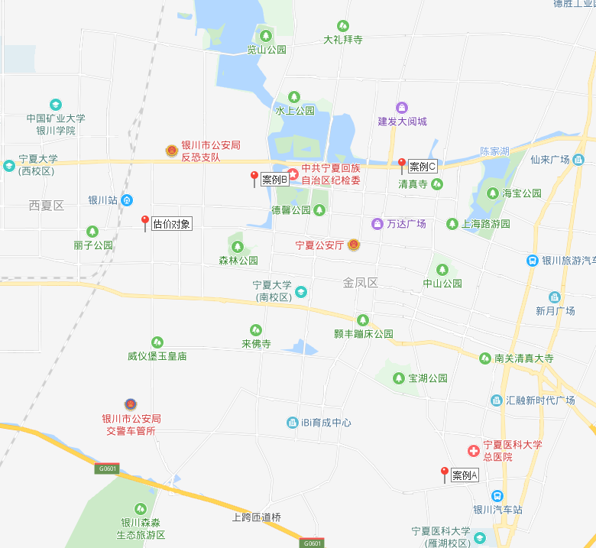

（转下页）
表1：比较因素条件说明及指数表
比较因素 |  | 估价对象 |  | 案例：A |  | 案例：B |  | 案例：C
 |  | 金运小区 | 系数 | 中梁御府 | 系数 | 吉泰润园 | 系数 | 紫云华庭 | 系数
 |  | 银川市金凤区 | 系数 | 银川市金凤区 | 系数 | 银川市金凤区 | 系数 | 银川市金凤区 | 系数
交易时间 |  | 2018-5-16 | 100 | 2018-5 | 100 | 2018-5 | 100 | 2018-5 | 100
市场状况 |  | 正常 | 100 | 正常 | 100 | 正常 | 100 | 正常 | 100
权益状况 | 用途 | 住宅 | 100 | 住宅 | 100 | 住宅 | 100 | 住宅 | 100
权益状况 | 土地使用年限（年） | 50-60（含） | 100 | 60-70（含） | 102 | 50-60（含） | 100 | 60-70（含） | 102
区位状况 | 居住社区成熟度 | 估价对象周边居住用地比例较大、居住小区规模和社区发展完善程度较好，综合评价居住社区成熟度较好 | 100 | 估价对象周边居住用地比例较大、居住小区规模和社区发展完善程度较好，综合评价居住社区成熟度较好 | 100 | 估价对象周边居住用地比例较大、居住小区规模和社区发展完善程度较好，综合评价居住社区成熟度较好 | 100 | 估价对象周边居住用地比例较大、居住小区规模和社区发展完善程度较好，综合评价居住社区成熟度较好 | 100
区位状况 | 交通便捷度 | 估价对象周边道路状况一般、公共交通通达情况较好（公交车通达度较好）、停车便捷程度一般，综合评价交通便捷度较好 | 100 | 估价对象周边道路状况一般、公共交通通达情况较好（公交车通达度较好）、停车便捷程度一般，综合评价交通便捷度较好 | 100 | 估价对象周边道路状况一般、公共交通通达情况较好（公交车通达度较好）、停车便捷程度一般，综合评价交通便捷度较好 | 100 | 估价对象周边道路状况一般、公共交通通达情况较好（公交车通达度较好）、停车便捷程度一般，综合评价交通便捷度较好 | 100
区位状况 | 公共配套设施 | 估价对象所在区域公共配套设施较齐备 | 100 | 估价对象所在区域公共配套设施较齐备 | 100 | 估价对象所在区域公共配套设施较齐备 | 100 | 估价对象所在区域公共配套设施较齐备 | 100
区位状况 | 基础设施水平 | 估价对象所在区域基础设施水平为六通 | 100 | 估价对象所在区域基础设施水平为六通 | 100 | 估价对象所在区域基础设施水平为六通 | 100 | 估价对象所在区域基础设施水平为六通 | 100
区位状况 | 自然及人文环境 | 区域自然环境：周边有森林公园；人文环境一般；综合评价环境状况一般 | 100 | 区域自然环境：周边有森林公园；人文环境一般；综合评价环境状况一般 | 100 | 区域自然环境：周边有森林公园；人文环境一般；综合评价环境状况一般 | 100 | 区域自然环境：周边有森林公园；人文环境一般；综合评价环境状况一般 | 100
实物状况 | 建筑类型 | 联排 | 100 | 联排 | 100 | 洋房 | 97 | 平层 | 94
实物状况 | 面积 | 178.88 | 100 | 185 | 100 | 152 | 100 | 204 | 99
实物状况 | 建筑结构 | 钢混 | 100 | 钢混 | 100 | 钢混 | 100 | 钢混 | 100
实物状况 | 建筑品质 | 中档 | 100 | 中档 | 100 | 中档 | 100 | 中档 | 100
实物状况 | 公共部分装修 | 精装修 | 100 | 精装修 | 100 | 精装修 | 100 | 精装修 | 100
实物状况 | 成新度 | 83% | 100 | 98% | 101 | 88% | 100 | 92% | 101
实物状况 | 物业管理 | 专业 | 100 | 专业 | 100 | 专业 | 100 | 专业 | 100
实物状况 | 市政基础设施 | 六通 | 100 | 六通 | 100 | 六通 | 100 | 六通 | 100
实物状况 | 内部装修 | 普通装修 | 100 | 精装修 | 103 | 精装修 | 103 | 精装修 | 103
实物状况 | 内部装修维护情况 | 一般 | 100 | 较好 | 102 | 较好 | 102 | 较好 | 102

（转下页）
表2：因素修正及调整系数表
比较因素 |  | 案例：A |  | 案例：B |  | 案例：C
交易情况 |  | 100/ | 100 | 100/ | 100 | 100/ | 100
市场状况 |  | 100/ | 100 | 100/ | 100 | 100/ | 100
权益状况 | 用途 | 100/ | 100 | 100/ | 100 | 100/ | 100
权益状况 | 土地使用年限 | 100/ | 102 | 100/ | 100 | 100/ | 102
区位状况 | 居住社区成熟度 | 100/ | 100 | 100/ | 100 | 100/ | 100
区位状况 | 交通便捷度 | 100/ | 100 | 100/ | 100 | 100/ | 100
区位状况 | 公共配套设施 | 100/ | 100 | 100/ | 100 | 100/ | 100
区位状况 | 基础设施水平 | 100/ | 100 | 100/ | 100 | 100/ | 100
区位状况 | 自然及人文环境 | 100/ | 100 | 100/ | 100 | 100/ | 100
实物状况 | 建筑类型 | 100/ | 100 | 100/ | 97 | 100/ | 94
实物状况 | 面积 | 100/ | 100 | 100/ | 100 | 100/ | 99
实物状况 | 建筑结构 | 100/ | 100 | 100/ | 100 | 100/ | 100
实物状况 | 建筑品质 | 100/ | 100 | 100/ | 100 | 100/ | 100
实物状况 | 公共部分装修 | 100/ | 100 | 100/ | 100 | 100/ | 100
实物状况 | 成新度 | 100/ | 101 | 100/ | 100 | 100/ | 101
实物状况 | 物业管理 | 100/ | 100 | 100/ | 100 | 100/ | 100
实物状况 | 市政基础设施 | 100/ | 100 | 100/ | 100 | 100/ | 100
实物状况 | 内部装修 | 100/ | 103 | 100/ | 103 | 100/ | 103
实物状况 | 内部装修维护情况 | 100/ | 102 | 100/ | 102 | 100/ | 102
销售价格（元/平方米） |  | 9327 |  | 8500 |  | 9000
比较价值（元/平方米） |  | 8618 |  | 8341 |  | 8936

本次评估所选取的各可比案例与估价对象相似程度接近；通过前述各因素的修正及调整，各可比案例比较价值差异程度较小。因此，本次评估取三个比较价值的简单算术平均值作为估价对象的最终结果。
楼面单价＝（8618+8341+8936）÷3＝8632（元/平方米）
比较价值＝8632×178.88=1544092（元）
（二）收益法
根据评估专业人员的市场调查，估价对象所在区域内的别墅用房租金水平为2000-3000元/月·套。本次评估结合估价对象实际情况取租金水平平均为2500元/月·套。
序号 | 项目 | 数额（元） | 计算公式 | 取费标准
1 | 未来第一年年总收益 | 27034 | 年租金收入+押金利息收入
(1) | 年租金收入 | 27000 | 租金×套数×月数×（1-空置率） | 租金（元/月·套） | 2500
 |  |  |  | 套数（个） | 1
 |  |  |  | 月数（月） | 12
 |  |  |  | 空置率（%） | 10%
(2) | 押金利息收入 | 34 | 年租金收入/12×一年期存款利率 | 押金方式 | 押一
 |  |  |  | 一年期存款利率（%） | 1.5%
2 | 建筑物现值 | 461212 | 建筑物重置价值（V_{建})×成新度 | 成新度（%） | 83%
1) | 建安费用 | 393536 | 建安单价×建筑面积 | 建安单价（元/㎡） | 2500
2) | 勘察设计和前期工程费 | 11806 | 建安费用×费率 | 费率（%） | 3.0%
3) | 公共配套设施费用 | 11806 | 建安费用×费率 | 费率（%） | 3.0%
4) | 红线内市政基础设施费 | 35776 | 建筑面积×取费标准 | 费率（元/㎡） | 200
5) | 相关税费 | 5903 | 建安费用×费率 | 费率（%） | 1.5%
(1) | 建造成本 | 458827 | 建安费用+勘察设计和前期工程费+公共配套设施费用+红线内基础设施建设费+相关税费
(2) | 管理费用 | 4588 | 建造成本×费率 | 费率（%） | 1.0%
(3) | 销售费用 | 0.01 | 建筑物重置价值（V_{建})×费率 | 销售费率（%） | 1.0%
(4) | 贷款利息 |  | （建造成本+管理费用+销售费用）×利率×（建设周期÷2）
1) | （A)及（B)项产生的利息 | 10079 | (建造成本+管理费用)×((1+利率)^(建设周期÷2)-1) | 建设周期（年） | 1
2) | 销售费用产生的利息 | 0.0002 | 销售费用×((1+利率)^(建设周期÷2)-1) | 利息（%） | 4.35%
(5) | 利润 |  | （建造成本+管理费用+销售费用）×利润率
1) | A)及（B)项产生的利润 | 46342 | （建造成本+管理费用）×利润率 | 利润率（%） | 10%
2) | 销售费用产生的利润 | 0.001 | 销售费用×利润率 | 利润率（%） | 10%
(6) | 销售税费 | 0.0533 | 建筑物重置价值（V_{建})×费率÷（1+5%) | 费率（%） | 5.6%
(7) | 建筑物重置价值（V_{建}) | 555677 | 建造成本+管理费用+销售费用+利息+利润+销售税费
3 | 年经营费用 | 13983
(1) | 税 费 | 4686 | 两税两费+房产税
1) | 两税两费 | 1442 | 年总收益×费率/（1+5%） | 费率（%） | 5.6%
2) | 房产税 | 3244 | 按租金收益计税 | 费率（%） | 12%
(2) | 维修费 | 8335 | 建筑物重置价格×维修费率 | 费率（%） | 1.5%
(3) | 保险费 | 692 | 现值×保险费率 | 费率（%） | 0.15%
(4) | 管理费用 | 270 | 年总收益×费率 | 费率（%） | 1%
4 | 房地产未来第一年净收益 | 13051 | 年总收益-年经营费用
5 | 收益价值 | 393005 | 房地产未来第一年净收益×[1-（（1+g)/（1+Y)） ^n ]/（Y-g) | 报酬率（Y） | 5.0%
 |  |  |  | 收益年期（n) | 58
 |  |  |  | 年增长比率（g) | 2.5%
6 | 楼面单价（元/平方米） | 2197 | 收益价值÷建筑面积 | 建筑面积（㎡） | 178.88

（三）估价结果确定
综合分析以上两种方法测算的结果，两种方法的评估结果从不同角度反映了估价对象的现时市场价值，比较法从市场供求状况较真实的反映出估价对象的市场价格，收益法从房地产的收益状况反映出估价对象的收益价值，但两种方法评估结果差距较大。由于近年来房地产市场的高速发展，房地产租金售价偏离，导致投资回报率较低，租金收益无法真实反映房地产的实际市场交易价格水平。综合以上分析，本次评估采用比较法估价结果作为本次估价的最终结果，则有：
楼面单价=8632（元/平方米）
房地产价值＝8632×178.88=1544092（元）

十二、估价结果
评估专业人员根据估价的目的，按照估价的程序，采用科学的估价方法，在认真分析现有资料的基础上，通过仔细测算和认真分析各种影响房地产价格的因素，确定估价对象在价值时点的房地产评估价值，详见估价结果一览表。
估价结果一览表
项目名称 | 建筑面积 | 房地产市场价值
项目名称 | 建筑面积 | 总价 | 楼面单价
宁夏回族自治区银川市金凤区北京中路金运小区10号住宅楼1号别墅房地产 |  | 1544092 | 8632
大写金额 |  | 壹佰伍拾肆万肆仟零玖拾贰元整
单位：元、元/平方米（币种：人民币）

十三、参与本次估价工作的评估专业人员
注册房地产估价师
姓名 | 注册号 | 签名 | 签名日期
王鹏 | 1120050019 |  | 年 月 日
郑燚 | 1120070131 |  | 年 月 日
其他评估专业人员
姓名 | 相关资格或职称 | 签名 | 签名日期
黄英 | —— |  | 年 月 日

十四、实地查勘期
2019年5月16日

十五、估价作业期
2019年5月16日至2019年6月13日

附 件
- 《估价委托书》
- 估价对象所在位置示意图
- 估价对象实地查勘情况和相关照片
- 《房屋所有权证》[房权证金凤区字第2009033573号]复印件
- 《建成年代证明》
- 估价委托人《营业执照（副本）》复印件
- 房地产估价机构《营业执照（副本）》复印件
- 房地产估价机构估价资质证书复印件
- 评估专业人员执业证书复印件

